Curso Técnico

de Programação de Jogos Digitais

Aula 07

índice

1. Ferramenta Unity 3

2. Evolução e Crescimento 3

3. Expansão para Outras Indústrias 5

4. Referencias 6

# Ferramenta Unity

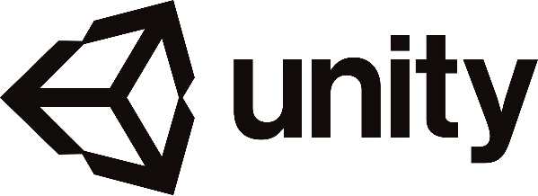A Unity é uma das plataformas de desenvolvimento de jogos mais populares e amplamente utilizadas no mundo, conhecida por sua versatilidade e capacidade de criar experiências interativas ricas. Lançada inicialmente em 2005 pela Unity Technologies, a Unity evoluiu significativamente, tornando-se uma ferramenta essencial não apenas para a criação de jogos, mas também para aplicações em diversas outras áreas.

A Unity Technologies foi fundada em 2004 por David Helgason, Nicholas Francis e Joachim Ante em Copenhague, Dinamarca. A ideia por trás da criação da Unity era democratizar o desenvolvimento de jogos, tornando-o acessível para desenvolvedores independentes e pequenos estúdios que, na época, enfrentavam grandes barreiras financeiras e tecnológicas. Em 2005, a primeira versão do Unity foi lançada exclusivamente para o Mac OS X, oferecendo uma solução inovadora com um editor visual intuitivo e suporte a múltiplas plataformas.

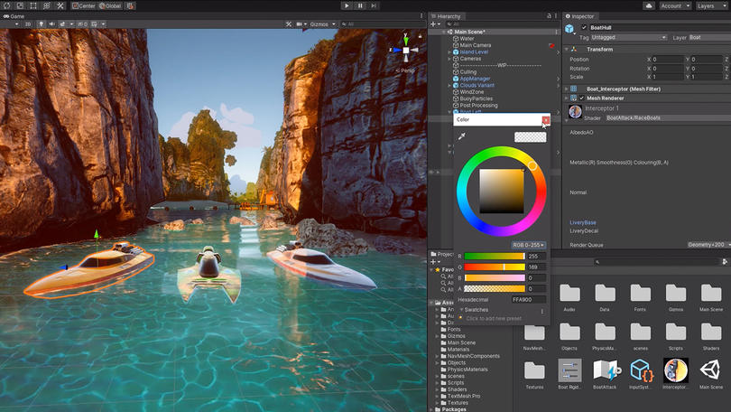

Com o passar dos anos, a Unity cresceu exponencialmente, tanto em termos de recursos quanto de comunidade de usuários. Em 2007, foi lançada a versão 2.0, que trouxe melhorias significativas, incluindo suporte para Windows. A partir daí, a Unity começou a ganhar tração como uma ferramenta poderosa e acessível para desenvolvedores em todo o mundo.

# Evolução e Crescimento

Uma das grandes forças da Unity é sua capacidade de adaptação e inovação contínua. Ao longo dos anos, a plataforma introduziu várias atualizações e novos recursos que atenderam às demandas crescentes da indústria de jogos e além. Em 2008, a Unity 2.5 trouxe compatibilidade completa com Windows, ampliando ainda mais sua base de usuários.

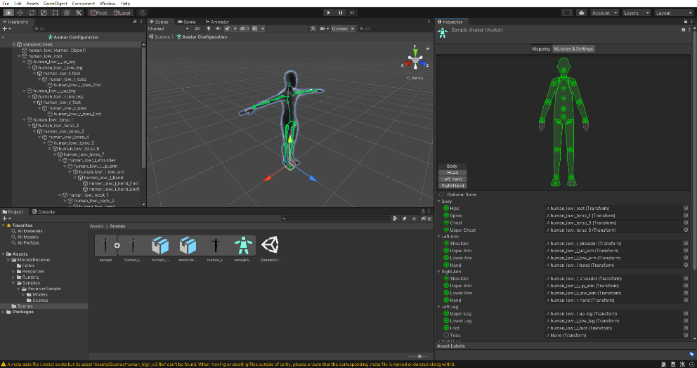

Em 2009, a Unity fez um movimento estratégico ao lançar a Unity Asset Store, um mercado onde desenvolvedores podem comprar e vender assets, scripts, modelos 3D, e outros recursos necessários para o desenvolvimento de jogos e aplicações. Isso não apenas facilitou o desenvolvimento, mas também criou uma economia próspera dentro da comunidade Unity.

Em 2010, com a versão 3.0, a Unity expandiu seu suporte para consoles como PlayStation 3, Xbox 360 e Wii, bem como para dispositivos móveis, incluindo iOS e Android. Esse movimento foi crucial para consolidar a Unity como uma plataforma verdadeiramente multiplataforma, permitindo aos desenvolvedores criar jogos que pudessem ser lançados em diversas plataformas com relativa facilidade.

A Unity rapidamente se estabeleceu como uma ferramenta líder no desenvolvimento de jogos. Sua abordagem acessível e flexível atraiu uma grande comunidade de desenvolvedores independentes, estúdios pequenos e grandes empresas. Em 2013, a Unity Technologies foi eleita a melhor empresa de jogos pela Pocket Gamer e recebeu diversos outros prêmios e reconhecimentos ao longo dos anos.

A empresa continuou a crescer e inovar, expandindo sua equipe e adquirindo outras empresas para melhorar suas ofertas. Em 2014, a Unity 5.0 foi lançada, introduzindo um novo motor de renderização, suporte aprimorado para áudio e física, e uma série de outras melhorias. Esta versão marcou um ponto alto na evolução da plataforma, oferecendo ferramentas de nível profissional acessíveis a todos.



A Unity é usada visualização de dados médicos em 3D, como exames de imagem e modelos anatômicos, contribuindo para o treinamento, diagnóstico e planejamento de tratamento, e melhorando a comunicação entre profissionais de saúde e pacientes.

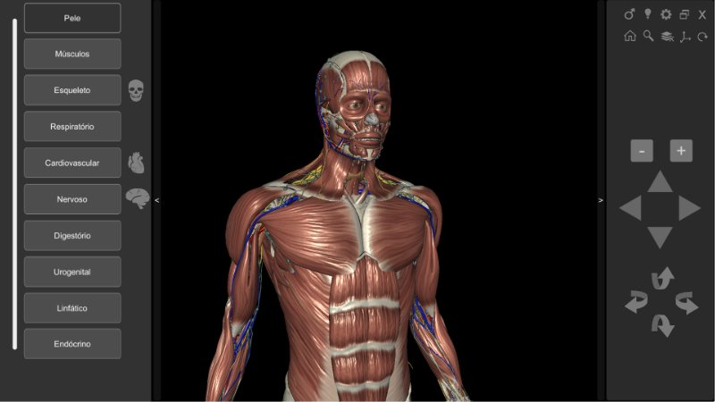

# Expansão para Outras Indústrias

Embora a Unity tenha suas raízes no desenvolvimento de jogos, sua flexibilidade e poder a tornaram uma ferramenta valiosa em outras indústrias também. A partir de meados da década de 2010, a Unity começou a ser amplamente utilizada em áreas como arquitetura, engenharia, construção, automotivo, cinema, educação e saúde. Sua capacidade de criar simulações interativas, visualizações 3D e experiências de realidade aumentada e virtual abriu novas possibilidades para profissionais em diversas disciplinas.

Hoje, a Unity é apoiada por uma vibrante comunidade global de desenvolvedores, artistas, designers e entusiastas. A Unity Technologies continua a investir em inovação e suporte à comunidade, organizando conferências como a Unite, onde desenvolvedores podem aprender, compartilhar e se conectar.

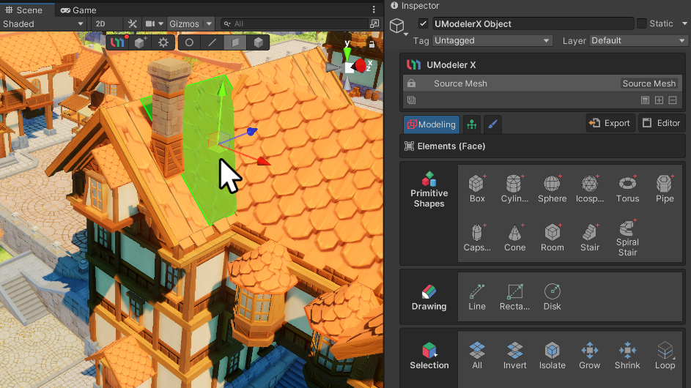

A Unity permanece comprometida com sua missão original de democratizar o desenvolvimento de conteúdo interativo. Com contínuas atualizações e expansões de suas capacidades, a Unity está bem posicionada para liderar o futuro da criação de conteúdo digital, impulsionando a inovação e possibilitando a realização das visões criativas de desenvolvedores em todo o mundo.

# Referencias

1. Unity Technologies. (2020). **Unity User Manual.** Unity Technologies.
2. [C#, 2020] **Visual C# Developer Center**, Microsoft Docs.

Microsoft Corporation. (2020).

1. Geig, M. (2018). **Unity 2018 Game Development in 24 Hours**, Sams Teach Yourself. Sams Publishing.
2. Hocking, J. (2015). **Unity in Action: Multiplatform Game Development in C#.** Manning Publications.